Міністерство освіти і науки України
Національний університет «Львівська Політехніка»

Кафедра систем штучного інтелекту

Звіт до практичної роботи №3
з дисципліни:
«Інтелектуальна власність та ІТ-право»

Виконав:
Студент групи КН-414
Величкович Богдан
Перевірила:
Вовк О.Б.

Львів – 2023 р.
Тема: Пошук патентної інформації у мережі Інтернет.

Мета: Освоєння процедури пошуку патентної інформації в електронних базах Укрпатенту, Патентного відомства США і Європейського патентного відомства.

Завдання
1. Для всіх зазначених при виконанні Завдання №1 предметів, речей –
об’єктів матеріального світу, в цілому або в будь-якої їх частини, які були
віднесені до винаходів, провести пошук патентних документів в трьох
базах: Укрпатенту; Патентного відомства США (U.S. Patent and Trade
Office); Європейського патентного відомства (European Patent Office).
Мета – відібрати патентні документи, які мають найтісніший з технічної
точки зору до обраного об’єкту дослідження.
2. Пошук проводити з використанням ключових слів і рубрик МПК,
визначених при виконанні Завдання №2.
3. В результаті пошуку в кожній базі повинно бути зроблено наступне:
скласти перелік з 3-5 РЕЛЕВАНТНИХ патентних документів із
зазначенням даних, достатніх для їх ідентифікації (номер документа із
зазначенням країни, назва винаходу, рубрика МПК); патентні документи
відбирати по реферату та повному опису винаходу; обрати і вказати 1-2
найбільш близьких патентних документа; отримати повний опис одного з
них.
4. Звіт повинен включати: опис об’єкту аналізу і для кожної бази;
короткий опис виконаних процедур пошуку із зазначенням ключових слів і
МПК; перелік релевантних патентних документів із зазначенням найбільш
близьких; повний опис патенту.
5. Створити опис власного об’єкту (ідеї), проаналізувати його на
предмет аналогів згідно пошуку по документації вищерозглянутих
патентних відомств та подати у вигляді таблиці (див. приклад нижче).

Виконання

Флакон для гелю «CeraVe»

Використано ресурси електронних баз даних Укрпатенту, Патентного відомства США і Європейського патентного відомства.

Пошук проводився з використанням рубрик МПК A61M35/00, A61J1/00, A61J3/00, B65B11/00 в поєднанні з ключовим словом «флакон» (укр.) та «bottle» (англ.).

РЕЗУЛЬТАТИ ПОШУКУ
- Укрпатент
Пошук проведено на сайті Укрпатенту в розділі «Спеціальна інформаційна система». Обрана база рефератів патентних документів України.

Результат пошуку – 23 документів, частина з яких представлено нижче:

- a200912104 (25.11.2009) ФЛАКОН ДЛЯ ПРЕПАРАТІВ
- a201902490 (14.03.2019) ФЛАКОН ДЛЯ РІДИНИ
- 20021210761 (08.06.2001) ФЛАКОН ДЛЯ ЛІКАРСЬКИХ ПРЕПАРАТІВ
- 2002118819 (10.05.2001) ФЛАКОН ДЛЯ ЛІКАРСЬКИХ ПРЕПАРАТІВ
- a201511209 (15.04.2014) ФЛАКОН ДЛЯ РОЗФАСОВУВАННЯ РІДИНИ

Висновок: аналіз назв винаходів показує, що пошук з даними пошуковим образом дав декілька винаходів, що не відносяться до тематики пошуку.

Тепер додамо до пошуку індекс МПК A61M35/00:
Результат - 4 патентних документи:

- 2002118819 (10.05.2001) ФЛАКОН ДЛЯ ЛІКАРСЬКИХ ПРЕПАРАТІВ
- a200912104 (25.11.2009) ФЛАКОН ДЛЯ ПРЕПАРАТІВ
- 2003098533 (17.09.2003) ФЛАКОН ДЛЯ ЗБЕРЕЖЕННЯ ТА НАНЕСЕННЯ ЛІКАРСЬКИХ ПРЕПАРАТІВ
- a200612057 (16.11.2006) ФЛАКОН ДЛЯ ЗБЕРЕЖЕННЯ ТА НАНЕСЕННЯ ЛІКАРСЬКИХ ЗАСОБІВ
Додамо до пошуку індекс МПК A61J1/00:
Результат - 8 патентних документів:

- 20021210761 (08.06.2001) ФЛАКОН ДЛЯ ЛІКАРСЬКИХ ПРЕПАРАТІВ
- a201902490 (14.03.2019) ФЛАКОН ДЛЯ РІДИНИ
- a200612057 (16.11.2006) ФЛАКОН ДЛЯ ЗБЕРЕЖЕННЯ ТА НАНЕСЕННЯ ЛІКАРСЬКИХ ЗАСОБІВ
- a200909234 (08.09.2009) ТЕРМОКОНТЕЙНЕР ДЛЯ УПАКОВКИ ФЛАКОНІВ З МЕДИЧНИМИ АБО З ВЕТЕРИНАРНИМИ ПРЕПАРАТАМИ
Додамо до пошуку індекс МПК A61J3/00:
Результат - 2 патентні документи:

- 2002076279 (26.07.2002) СПОСІБ ПРИГОТУВАННЯ ФАРМАЦЕВТИЧНОЇ КОМПОЗИЦІЇ, АМПУЛА, КАПСУЛА АБО ФЛАКОН (ВАРІАНТИ), СПОСІБ ЛІКУВАННЯ ОСТЕОПОРОЗУ
- 2001107006 (14.03.2000) ВИСОКОТОЧНИЙ ДОЗАТОР ДЛЯ РІДИНИ, ФЛАКОН І СПОСІБ ДОЗУВАННЯ РІДИНИ
Додамо до пошуку індекс МПК B65B11/00:
Результат - 1 патентний документ:

- a201511209 (15.04.2014) ФЛАКОН ДЛЯ РОЗФАСОВУВАННЯ РІДИНИ

Висновок: частково близьким до аналізованого об'єкту можна вважати гель, описаний в заявці a201902490, оскільки тут флакон призначений конкретно для рідини. Інші об’єкти з такою ж назвою були проаналізовані, проте не підійшли.

- Патентне відомство США

Пошук проводився з використанням ключових слів «bottle» та «gel»

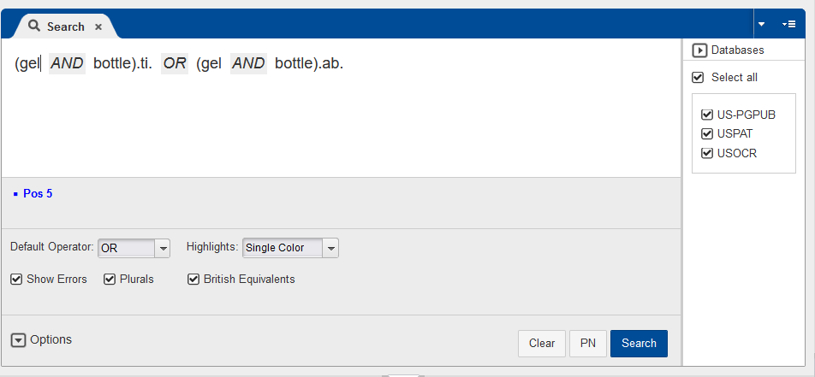

Знайдено 7 патентних документів, які представлено нижче:
- US 20220192343 A1 TRANSPARENT BOTTLE WITH UV COATING FOR UV NAIL GEL COMPOSITIONS, SYSTEMS AND METHODS
- US 11324302 B1 Container With Integrated Dispenser And Applicator
- US 20220135274 A1 Dual Fragrance Bottle
- US 20220125226 A1 Multifunctional Flexible Deformation Cup
- US 11304876 B1 Nursing Bottle

Результат: Найбільш близьким до аналізованого предмету є патент US 20110290825 A1 SUPPORT MEMBER WITH A "SQUEEZE TO USE" BOTTLE OF GEL/LIQUID

- Європейське патентне відомство
Пошук проводився з використанням ключових слів «gel» та «bottle»

“gel” and “bottle” A61M35/00:
Знайдено 76 патентних документи, частина з яких представлено нижче:
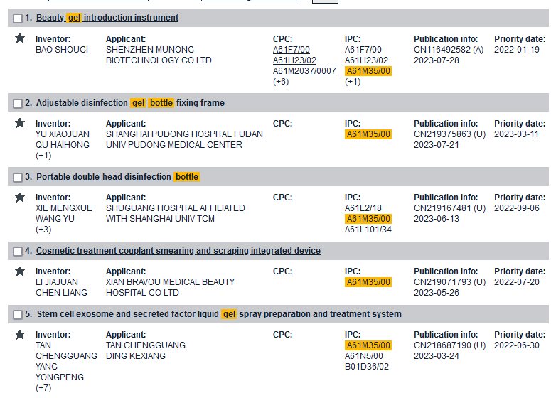

“gel” and “bottle” A61J1/00:
Знайдено 26 патентних документи, частина з яких представлено нижче:
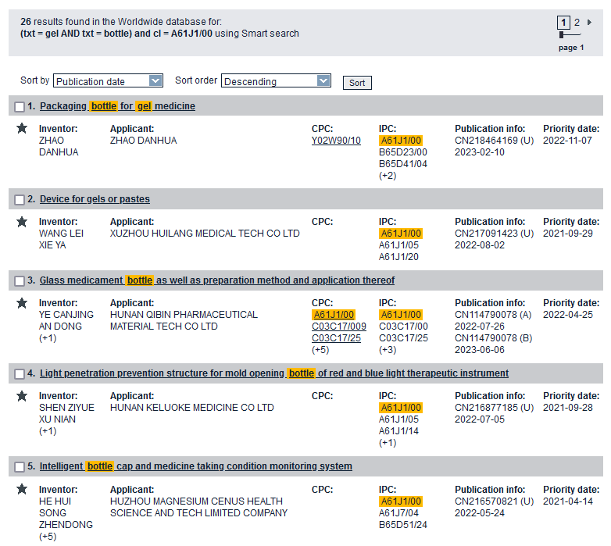

“gel” and “bottle” A61J3/00:
Знайдено 3 патентних документів, частина з яких представлено нижче:
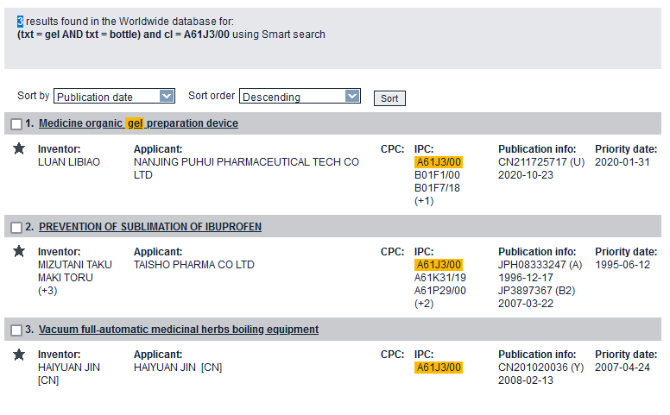
“gel” and “bottle” B65B11/00:
Знайдено жодних патентних документів.

Результат: найбільш схожим до аналізованого об’єкту є патентний документ CN215607660 (U) ― 2022-01-25 Skin bacteriostatic gel storage bottle.

Подовжувач мережевий 2Е
Використано ресурси електронних баз даних Укрпатенту, Патентного відомства США і Європейського патентного відомства.

Пошук проводився з використанням рубрик МПК H01R24/00, H01R13/00, H01H85/00, в поєднанні з ключовим словом «розетка» (укр.) та «socket» (англ.).

РЕЗУЛЬТАТИ ПОШУКУ
- Укрпатент
Пошук проведено на сайті Укрпатенту в розділі «Спеціальна інформаційна система». Обрана база рефератів патентних документів України.

Результат пошуку – 13 документів, частина з яких представлено нижче:
- 96010065 (09.01.1996) ЕЛЕКТРИЧHА РОЗЕТКА
- a202008526 (31.12.2020) БЕЗПЕЧНА РОЗЕТКА
- 4928691 (17.04.1991) БЕЗПЕЧНА ЕЛЕКТРИЧНА РОЗЕТКА
- 94061651 (30.04.1992) ЕЛЕКТРИЧHА РОЗЕТКА З ПОЛЕГШЕHИМ ВИЙМАHHЯМ ВИЛКИ
- 94107203 (10.10.1994) ПРИСТРІЙ ДЛЯ КРІПЛЕHHЯ РОЗЕТКИ

Тепер додамо до пошуку індекс МПК H01R24/00:
Результат - 3 патентних документи:

- 96010065 (09.01.1996) ЕЛЕКТРИЧHА РОЗЕТКА
- 94107203 (10.10.1994) ПРИСТРІЙ ДЛЯ КРІПЛЕHHЯ РОЗЕТКИ
- 96104095 (29.10.1996) ПРИСТРІЙ ДЛЯ КРІПЛЕHHЯ РОЗЕТКИ

Додамо до пошуку індекс МПК H01R13/00:
Результат - 1 патентний документ:

- a202008526 (31.12.2020) БЕЗПЕЧНА РОЗЕТКА

Додамо до пошуку індекс МПК H01H85/00:
Результат - 2 патентних документи:

- a201113473 (15.04.2010) ТРИМАЧ ЗАПОБІЖНИКА, ЗОКРЕМА, ДЛЯ БЛОКОВНИХ РОЗЕТОК ТА ЕЛЕКТРИЧНОГО ОБЛАДНАННЯ ВЗАГАЛІ
- a201113474 (15.04.2010) ПРИСТРІЙ СИГНАЛІЗАЦІЇ НЕСПРАВНОСТІ, ЗОКРЕМА, ДЛЯ ЕЛЕКТРИЧНОГО ОБЛАДНАННЯ, ТАКОГО ЯК БЛОКОВНІ РОЗЕТКИ

Висновок: найбільш близькими до аналізованого об'єкту можна вважати патентний документ, описаний в заяві 94107203. В документі описується мережевий фільтр вмонтований у стіну. Цей патент є найближчим до мережевого фільтру, так як він включає у конструкцію коробку, у якій знаходяться самі розетки і дріт, який з’єднує їх до елетроживлення.

- Патентне відомство США

Пошук проводився з використанням ключового слова «extension cord»

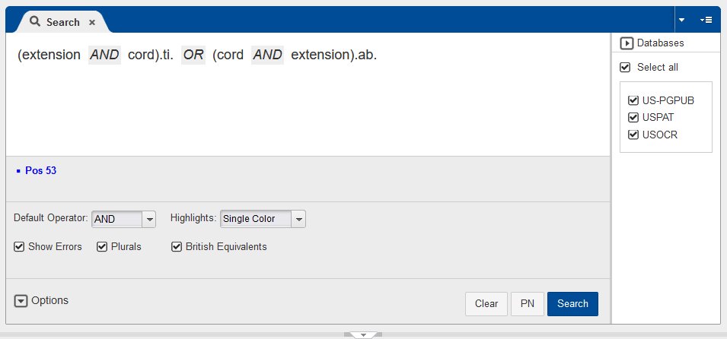

Знайдено 1696 патентних документів, деякі з них представлено нижче:
- US 11793285 B2 Cooler Trash Disposal Accessory
- US D1001076 S Extension Cord Connector
- US 20230301453 A1 Christmas Tree Skirt Device
- US D997104 S Extension Cord Plug And Receptacle
- US 20230263305 A1 WALL-MOUNTED SCREEN BRACKET AND WALL-MOUNTED SCREEN BRACKET SYSTEM

Результат: Найбільш близьким до аналізованого предмету є патенти US D1001076 S Extension Cord Connector та US D997104 S Extension Cord Plug And Receptacle

- Європейське патентне відомство

Пошук проводився з використанням ключових слів «extension» та «cord»

“extension” and “cord” H01R24/00:
Знайдено 21 патентні документи, частина з яких представлено нижче:
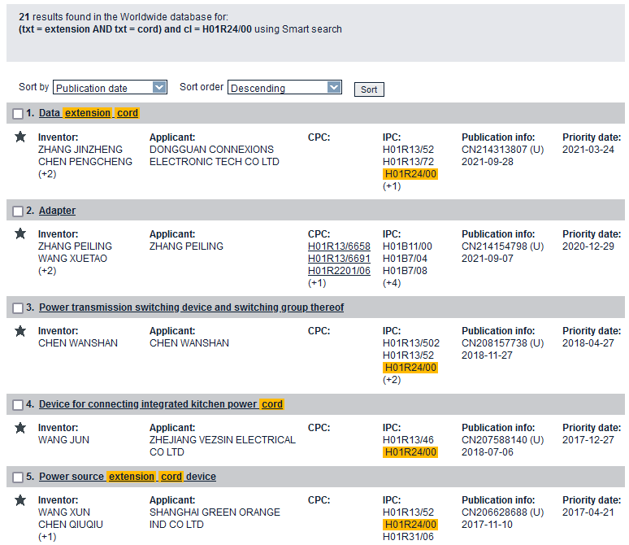

“extension” and “cord” H01R13/00:
Знайдено 101 патентний документ, частина з яких представлено нижче:
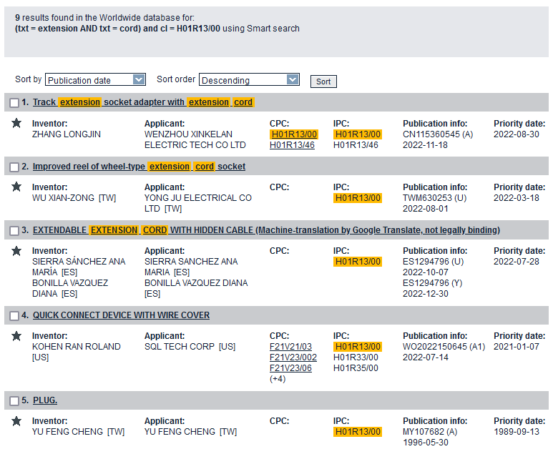

“extension” and “cord” H01H85/00:
Не знайдено жодного документа.

Результат: найбільш схожими до аналізованого об’єкту є патентні документи CN207979064 (U) ― 2017-11-10 Power source extension cord device та RU2008104013 (A) ― 2009-08-10 EXTENSION CORD

Рюкзак EastPak:
Використано ресурси електронних баз даних Укрпатенту, Патентного відомства США і Європейського патентного відомства.

Пошук проводився з використанням рубрик МПК A45F3/00, A45F3/04 в поєднанні з ключовим словом «рюкзак» (укр.) та «backpack» (англ.).

РЕЗУЛЬТАТИ ПОШУКУ
- Укрпатент
Пошук проведено на сайті Укрпатенту в розділі «Спеціальна інформаційна система». Обрана база рефератів патентних документів України.

Результат пошуку – 25 документів:
- u201506058 (18.06.2015) РЮКЗАК
- u201512699 (22.12.2015) РЮКЗАК
- 20041210385 (16.12.2004) СУМКА-РЮКЗАК
- u201209310 (30.07.2012) РЮКЗАК "VPS"
- u201609444 (12.09.2016) СУМКА-РЮКЗАК

Тепер додамо до пошуку індекс МПК A45F3/00:
Результат – 21 патентних документи:

- u201506058 (18.06.2015) РЮКЗАК
- 3700160 (12.12.1983) РЮКЗАК
- u201512699 (22.12.2015) РЮКЗАК
- 20041210385 (16.12.2004) СУМКА-РЮКЗАК
- u201209310 (30.07.2012) РЮКЗАК "VPS"

Тепер додамо до пошуку індекс МПК A45F3/04:
Результат – 24 патентних документи:

- 3700160 (12.12.1983) РЮКЗАК
- a201310677 (02.02.2012) НАДУВНИЙ СНІГОСТУП І РЮКЗАК ДЛЯ ЙОГО ЗБЕРІГАННЯ
- u201506058 (18.06.2015) РЮКЗАК
- u201512699 (22.12.2015) РЮКЗАК
- 20041210385 (16.12.2004) СУМКА-РЮКЗАК

Висновок: найбільш близьким до аналізованого об'єкту можна вважати патентний документ, описаний в заявці u201609444 (12.09.2016) СУМКА-РЮКЗАК.

Корисна модель належить до похідного спорядження, а саме до сумок-рюкзаків, що можуть використовуватися у побуті, при заняттях спортом, на відпочинку. Сумка-рюкзак призначена для зручності і полегшення при носінні невеликих вантажів (дрібних речей), необхідних під час подорожей, відпочинку, здійснення покупок тощо.

- Патентне відомство США

Пошук проводився з використанням ключового слова «backpack»

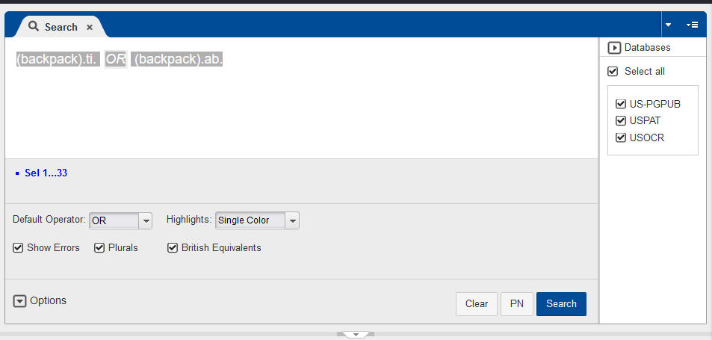

Знайдено 4620 патентних документи, деякі з них представлено нижче:
- US D1004951 S Backpack
- US D1004952 S Travel Backpack
- US 20230363540 A1 PACKABLE CHAIR
- US D1004309 S Combined Backpack Chair And Table
- US D1004275 S Backpack

Висновок: найбільш близьким до аналізованого об'єкту можна вважати патентні документи, описані в заявках US D1004951 S Backpack та US D1004275 S Backpack.

- Європейське патентне відомство

Пошук проводився з використанням ключових слів «mouse» та «pad»

“backpack” A45F3/00:
Знайдено 977 патентних документів, частина з яких представлено нижче:
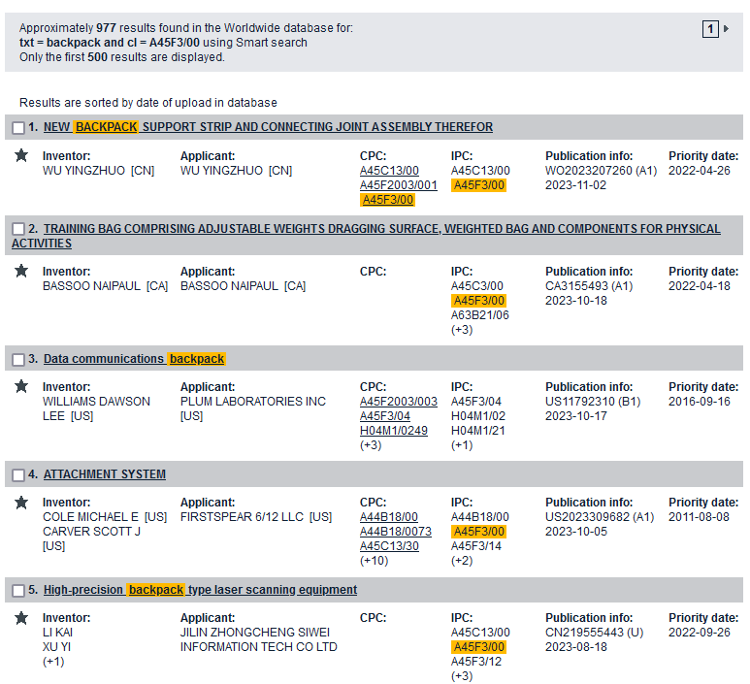

“backpack” A45F3/04:
Знайдено 7386 патентних документів, частина з яких представлено нижче:
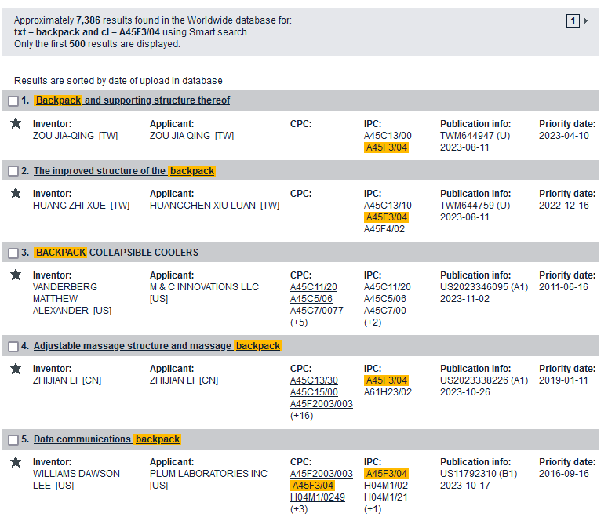

Результат: найбільш схожими до аналізованого об’єкту є патентний документ CN219537718 (U) ― 2023-08-18 High-comfort backpack.

5. Створити опис власного об’єкту (ідеї), проаналізувати його на предмет аналогів згідно пошуку по документації вищерозглянутих патентних відомств та подати у вигляді таблиці (див. приклад нижче)

Назва пропонованої розробки (ідеї): | Розумні вхідні двері з системою автоматичного відкривання та контролю доступу.
Галузь науки і техніки, до  якої вона належить: | Інтелектуальні технології, безпека
Основні терміни (ключові  слова): | Розумні вхідні двері, автоматичне відкривання, контроль доступу, інтеграція IoT
Теги: | Безпека, інтернет речей (IoT), автоматизація, технології входу
У чому полягає  актуальність розробки?  На розв’язання якої  проблеми вона спрямована? | Ця розробка актуальна в контексті забезпечення високого рівня безпеки та комфорту для мешканців. Вона спрямована на полегшення доступу до приміщень, забезпечуючи автоматичне відкривання вхідних дверей тільки для авторизованих осіб та ведення детального контролю доступу.
Опишіть сутність  пропонованої розробки  (ідеї), не розкриваючи  ноу-хау, – вкажіть принцип  дії, конструкцію, досягнуті  показники. | Ця розробка - система вхідних дверей, обладнана сучасними технологіями автоматизації та IoT. Принцип дії полягає в розпізнаванні авторизованих осіб через вбудовані сенсори та системи розпізнавання обличчя, після чого двері автоматично відчиняються. Система також може інтегруватися з мобільним додатком для дистанційного керування та моніторингу статусу дверей.
У чому полягає наукова,  технічна і споживча  новизна пропонованої  розробки? | Наукова новизна полягає в використанні сучасних технологій розпізнавання та автоматизації для створення інтелектуальної системи входу. Технічна новизна виявляється в інтеграції IoT та можливості дистанційного керування. Споживча новизна полягає в забезпеченні високого рівня безпеки та зручності для користувачів.
Вкажіть очікувані області  застосування: | Житлові будинки, комерційні приміщення, офіси, громадські будівлі.
Якими є очікувані ефекти  від використання  розробки (економічні,  наукові, технічні,  соціальні, екологічні)? | Економічні: Зниження витрат на безпекові служби та підвищення ефективності контролю доступу.  Наукові: Розвиток технологій автоматизації та розпізнавання.  Технічні: Забезпечення високотехнологічного захисту приміщень.  Соціальні: Забезпечення безпеки та зручності для користувачів.  Екологічні: Оптимізація енергоспоживання за рахунок автоматичного керування.
Ваші уявлення про обсяг  можливого ринку для  Вашої розробки (в Україні  та за кордоном) | Розумні системи безпеки є актуальним трендом як в Україні, так і за кордоном. Очікується значний попит на цей продукт, особливо в об'єктах преміум-класу та комерційних приміщеннях.
Чи відомі Вам аналоги  Вашої розробки ? Вкажіть  їх недоліки. В чому  перевага Вашої розробки  над ними, за рахунок чого  вона досягається? | В ринковій сфері існують різноманітні системи контролю доступу та розумні вхідні двері. Наприклад, системи на основі біометричних сенсорів чи карток доступу. Недоліками таких систем може бути висока вартість впровадження та обслуговування, а також обмежені можливості інтеграції з іншими системами.  Перевага розробки полягає в комбінації сучасних технологій розпізнавання та автоматизації з інтеграцією IoT, що робить систему більш універсальною та зручною для користувачів.
Ступінь опрацювання  розробки (ідея, технічне  рішення, бізнес-план,  дослідний зразок, модель,  креслення, технологія,  інноваційний проект тощо) | На даний момент ця розробка перебуває на стадії концепції.
Вкажіть, які об’єкти права  інтелектуальної власності  входять до складу  пропонованої розробки  (винаходи, корисні моделі,  промислові зразки, торгові  марки, ноу-хау тощо).  Вкажіть номер, країну,  дату подачі (видачі) заявки(патенту) | Європейське патентне відомство:  KR102598447 (B1) ― 2023-11-06 Smart door lock for cargo trucks  USD1003144 (S) ― 2023-10-31 Round smart door lock
Наявність публікацій, їх  тематика; участь в  конференціях, виставках  тощо | Участі в конференціях та публікації відсутні, оскільки ідея знаходиться на стадії концепції.
Чого Ви очікуєте від  оприлюднення своєї  розробки (ідеї, проекту)? | Я сподіваюся, що оприлюднення цієї розробки дозволить залучити увагу спеціалістів, інвесторів, та інших зацікавлених сторін, які можуть бути зацікавлені у розробці та внесенні свого внеску. Також оприлюднення приверне потенційних партнерів, інвесторів або компанії, які можуть бути зацікавлені у спільній реалізації ідеї та фінансовій підтримці проекту.

Висновок:
В результаті цієї лабораторної роботи я освоїв процедури пошуку патентної інформації в електронних базах Укрпатенту, Патентного відомства США і Європейського патентного відомства. Також описав на основі цього власний об’єкт.

